**비정규 공정능력 분석**

타일 제조공정에서는 타일의 뒤틀림(wrapping) 정도로 품질수준을 평가한다. 품질보증을 하기 위하여 공정 능력 분석을 수행하고자 한다.

비정규 공정능력분석

**타일 뒤틀림 측정 확률도**

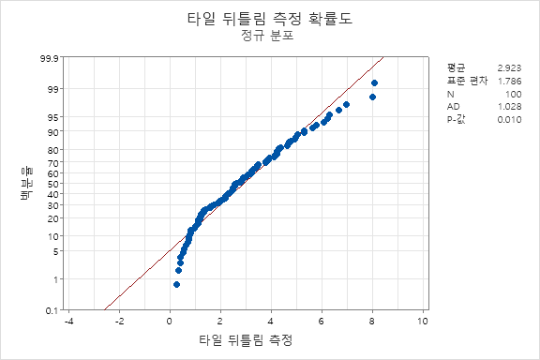

정규성 검정을 실시하였지만 p-값이 0.01로 정규성을 만족하지 못하였다.

정규성을 만족하지 못하기 때문에 2가지 방법이 존재한다.

1. 데이터를 정규적으로 변환하여 공정 능력 분석을 실시

2. 비정규 분포를 사용하여 공정 능력 분석을 실시

두 방법을 선택하기 전에 어느 방법이 적합한 것인지 개별 분포 식별을 수행하였다.

비정규 공정능력분석

**타일 뒤틀림 측정에 대한 분포 식별**

**2-모수 지수 분포**

* 경고 * 추정 모수의 분산/공분산 행렬이 없습니다. 신뢰 구간을 계산할 때 분계점 모수가 고정되어 있는 것으로 가정합니다.

**3-모수 감마 분포**

* 경고 * 추정 모수의 분산/공분산 행렬이 없습니다. 신뢰 구간을 계산할 때 분계점 모수가 고정되어 있는 것으로 가정합니다.

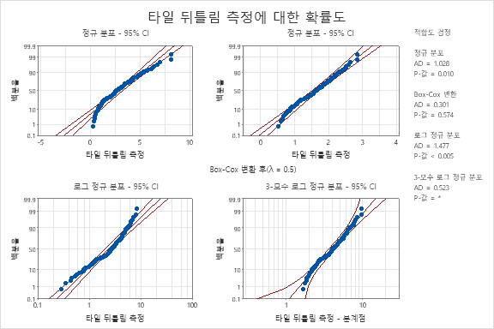

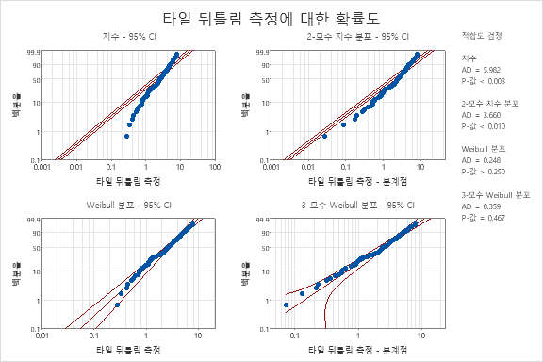

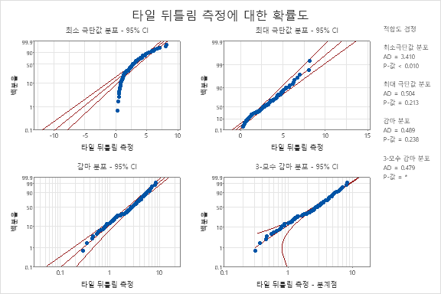

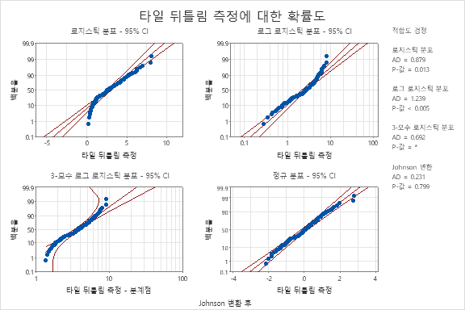

**기술 통계량**

|  |  |  |  |  |  |  |  |  |
| --- | --- | --- | --- | --- | --- | --- | --- | --- |
| **N** | **N\*** | **평균** | **표준 편차** | **중위수** | **최소값** | **최대값** | **왜도** | **첨도** |
| 100 | 0 | 2.92307 | 1.78597 | 2.60726 | 0.28186 | 8.09064 | 0.707725 | 0.135236 |

Box-Cox 변환: λ = 0.5

Johnson 변환 함수:

0.882908 + 0.987049 × Ln( ( X + 0.132606 ) / ( 9.31101 - X ) )

**적합도 검정**

|  |  |  |  |
| --- | --- | --- | --- |
| **분포** | **AD** | **P** | **LRT P** |
| 정규 분포 | 1.028 | 0.010 |  |
| Box-Cox 변환 | 0.301 | 0.574 |  |
| 로그 정규 분포 | 1.477 | <0.005 |  |
| 3-모수 로그 정규 분포 | 0.523 | * | 0.007 |
| 지수 | 5.982 | <0.003 |  |
| 2-모수 지수 분포 | 3.660 | <0.010 | 0.000 |
| Weibull 분포 | 0.248 | >0.250 |  |
| 3-모수 Weibull 분포 | 0.359 | 0.467 | 0.225 |
| 최소극단값 분포 | 3.410 | <0.010 |  |
| 최대 극단값 분포 | 0.504 | 0.213 |  |
| 감마 분포 | 0.489 | 0.238 |  |
| 3-모수 감마 분포 | 0.479 | * | 1.000 |
| 로지스틱 분포 | 0.879 | 0.013 |  |
| 로그 로지스틱 분포 | 1.239 | <0.005 |  |
| 3-모수 로지스틱 분포 | 0.692 | * | 0.085 |
| Johnson 변환 | 0.231 | 0.799 |  |

**분포 모수의 ML 추정치**

|  |  |  |  |  |
| --- | --- | --- | --- | --- |
| **분포** | **위치 모수** | **형상 모수** | **척도 모수** | **분계점** |
| 정규 분포* | 2.92307 |  | 1.78597 |  |
| Box-Cox 변환* | 1.62374 |  | 0.53798 |  |
| 로그 정규 분포* | 0.84429 |  | 0.74444 |  |
| 3-모수 로그 정규 분포 | 1.37877 |  | 0.41843 | -1.40015 |
| 지수 |  |  | 2.92307 |  |
| 2-모수 지수 분포 |  |  | 2.66789 | 0.25518 |
| Weibull 분포 |  | 1.69368 | 3.27812 |  |
| 3-모수 Weibull 분포 |  | 1.50491 | 2.99693 | 0.20988 |
| 최소극단값 분포 | 3.86413 |  | 1.99241 |  |
| 최대 극단값 분포 | 2.09575 |  | 1.41965 |  |
| 감마 분포 |  | 2.34280 | 1.24768 |  |
| 3-모수 감마 분포 |  | 2.38984 | 1.23136 | -0.01968 |
| 로지스틱 분포 | 2.79590 |  | 1.01616 |  |
| 로그 로지스틱 분포 | 0.90969 |  | 0.42168 |  |
| 3-모수 로지스틱 분포 | 1.30433 |  | 0.26997 | -1.09399 |
| Johnson 변환* | 0.01120 |  | 0.99495 |  |

* 척도: 수정된 ML 추정치

**결과 해석**

적합도 검정에서 어느 분포에 적합한 검정인지 확인할 수 있으며, 일반적으로 AD 값이 낮고 p 값이 높을 수록 적합도가 높다고 판단되어진다. 적합한 분포 혹은 변환은 Box-Cox 변환, Weibull 분포, 3-모수 Weibull 분포, 최대 극단값 분포, 감마 분포, Johnson 변환 방법이 해당하는 것을 확인할 수 있다.

여기서 적합한 방법들에 대해 모두 적용해 보았다.

비정규 공정능력분석

**타일 뒤틀림 측정의 공정 능력 보고서**

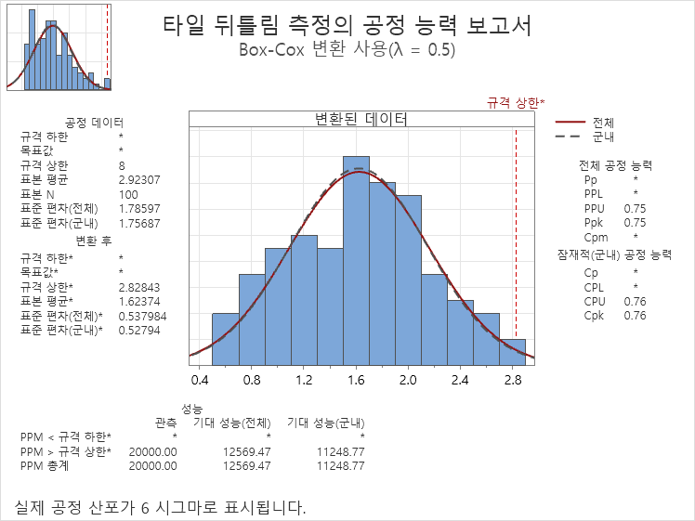

비정규 공정능력분석

**타일 뒤틀림 측정의 공정 능력 보고서**

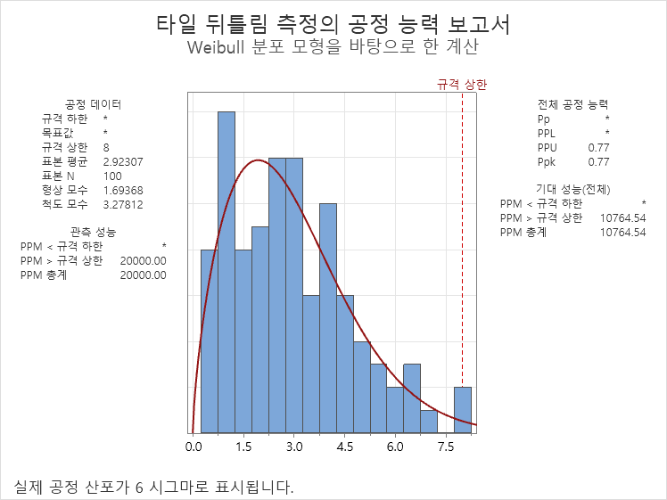

비정규 공정능력분석

**타일 뒤틀림 측정의 공정 능력 보고서**

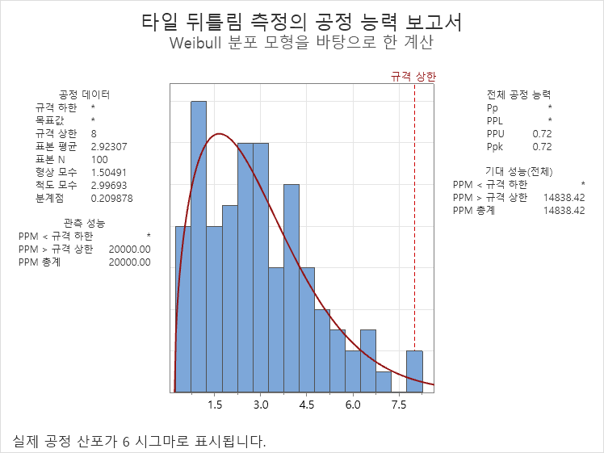

비정규 공정능력분석

**타일 뒤틀림 측정의 공정 능력 보고서**

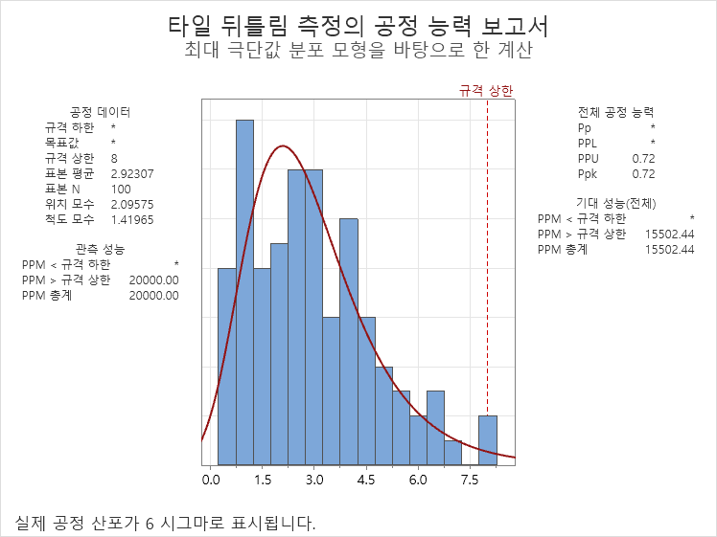

비정규 공정능력분석

**타일 뒤틀림 측정의 공정 능력 보고서**

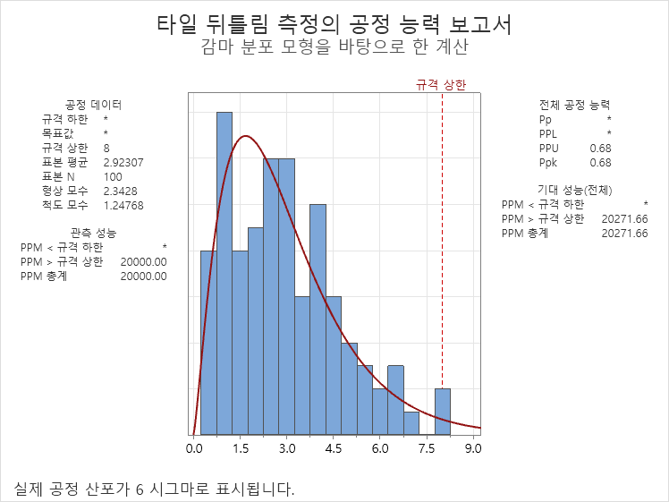

비정규 공정능력분석

**타일 뒤틀림 측정의 공정 능력 보고서**

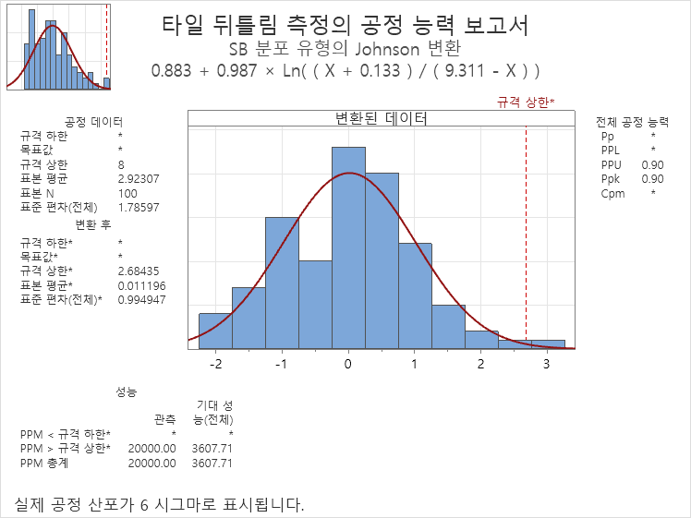

**결과 해석**

비정규 분포의 경우 분포의 방법에 따라서 각 분포에 따라서 형상모수와 위치모수, 척도모수의 값이 달라지게 된다. 공통적인 것은 형상모두 모두 1 이상이므로 분포가 오른쪽으로 치우쳐져 있다는 것을 의미한다. (데이터가 왼쪽에 집중되어 있다는 의미) 또한 최대 극단값 분포의 경우 위치모수가 2.09575 이므로 해당 값에 중심이 위치하고 있음을 알 수 있다. 퍼져있는 정도를 나타내는 척도모수는 1.24768에서 3.27812로 분포 모형에 따라 약간씩 차이를 보였으며 척도모수가 가장 큰 분포는 Weibull 분포 였으며, 가장 작은 분포는 감마분포 였다.

공정능력의 경우 가장 낮은 Ppk를 보인 것은 0.68 로 감마분포 모형이었으며, 가장 높은 Ppk를 보인 것은 0.9로 Johnson변환 모형이었다. 나머지 모형은 0.72~0.77 사이에 Ppk가 존재하였다.

기대 PPM의 경우 Johnson 변환 모형의 경우 3607.71로 가장 낮은 PPM을 보였으며, 나머지 모형은 10764.54(Weibull분포)~20271.66(감마분포) 의 수치를 보였다.

따라서 적합도 검정에서는 가장 적합하다고 판단한 Johnson 변환의 경우 다른 모형들에 비해 공정능력을 좋게 평가하고 있지만, 가장 좋은 평가를 내린 jonson 변환 모형을 적용한다 하더라도 매우 심각히 낮은 공정능력을 가지고 있다고 판단할 수 있다.

따라서 타일 제조 공정에서 뒤틀림에 대한 공정능력은 매우 낮은 수준으로 평가 할 수 있다.

공정능력이 낮은 주요 원인은 주로 높은 불량율에 기인한 것으로 추정된다.